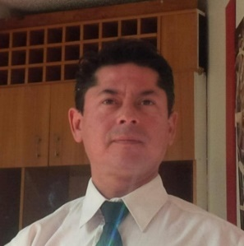

**Antecedentes Personales:**

Nombre: David Enrique Pavié Figueroa

RUN: 14.439.526-3

Fecha Nacimiento: 14 Oct. 1973

Nacionalidad: Chileno

Estado Civil: Soltero

Dirección: Horús # 735, Villa Paraíso. Maipú

Celular: 9 552 68 949

E-mail: davidpaviefigueroa@gmail.com

**Antecedentes Académicos Básica y Media:**

Educación Básica: Complejo Educacional Maipú

Educación Media: Colegio Piamartino Don Bosco

**Educación Técnica:**

**Técnico de Laboratorio Clínico y Banco de Sangre.**

Titulado DuocUC (2009).

**Conocimientos y Capacitaciones:**

**Protocolo y Servicio de Comedores. “Curso formación Maïtre”. Inacap (2000)**

**Curso Cata y Servicio de Vinos. Viñas Chilena Unidas. Enoteca (2005)**

**Ingles Nivel Avanzado Conversacional, TOEIC. DuocUC (2006-2007).**

**Desinfección Terminal y Bioseguridad. DuocUC (2007-2008)**

**Primeros Auxilios y RCP. DuocUc (2007)**

**Licenciatura y Pedagogía en Filosofía. UMCE. Ex-Pedagógico (1996-1998)**

**Experiencia Laboral Gastronómica:**

Actualmente trabajando, dada la contingencia, como Técnico en Laboratorio de Biología Molecular, Hospital Dr. Lucio Cordova, ubicado en San Miguel.

Contacto: Don William Acevedo, Jefe de Laboratorio, HDLC.

**2014 - 2019** **Cafe Torres, Centro Cultural La Moneda. (Garzón)**

Contacto: Don Francesco Libertatos, Dueño franquicia La Moneda.

**2009 - 2013 Club de Polo y Equitación San Cristobal. (Garzón)**

Contacto: Don Yann Yvin, Consecionaro del club.

**2006 - 2009 Hotel Intercontinental, Vitacura. (Part-Time)**

Contacto: Sergio Diez, Gerente

**1998 - 2005 Pizza Nostra, Pedro de Valdivia. (Garzón)**

Contacto: Don Fernando, Administrador.

El Servicio al Cliente ha sido siempre mi prioridad, teniendo especial cuidado en entregarlo de forma amable, dinámica e informada, permitiendo al comensal sentirse grato y tomar buenas decisiones al momento de solicitar nuestros productos.

**David Pavié.**

9 552 68 949